Vaja | Navodila | Izgled
1 | Osebna vizitka  Ustvari zaslon, ki prikazuje preprosto osebno vizitko.  Na zaslon dodaj:  Element Zahteve  Ime in priimek večji tekst  Poklic / vloga manjši tekst  Šola / podjetje druga barva teksta  E-pošta na dnu kartice  Ozadje zaslona svetla barva  Postavitev elementi naj bodo eden pod drugim  Uporabi:  - Column  - Text  - Modifier.fillMaxSize()  - Modifier.padding()  - background()  - fontSize  - color  - horizontalAlignment | 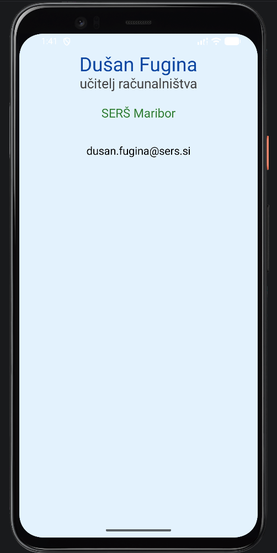
2 | Jedilni list  Ustvari zaslon z naslovom Jedilni list in tremi vrsticami jedi.  Vsaka vrstica naj vsebuje:  Levo Desno  ime jedi cena  Uporabi:  - Column za celoten zaslon  - Row za posamezno vrstico  - Text  - Modifier.padding()  - Modifier.background()  - fontSize  - različne barve besedila  - horizontalArrangement | 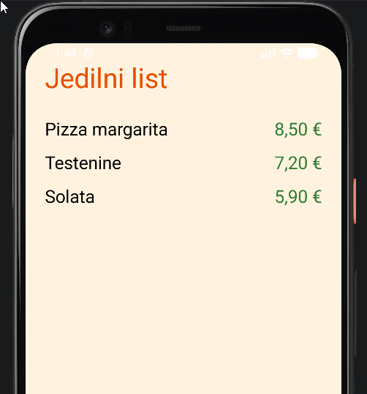
3 | Šolski urnik  Ustvari preprost zaslon za prikaz urnika.  Zaslon naj vsebuje:  Element Zahteve  naslov “Moj urnik”  vrstica 1 ura + predmet  vrstica 2 ura + predmet  vrstica 3 ura + predmet  vrstica 4 ura + predmet  ozadje temnejša barva  besedilo svetla barva  Uporabi:  - Column  - Row  - Text  - verticalArrangement  - horizontalAlignment  - horizontalArrangement  - Modifier.fillMaxSize()  - Modifier.fillMaxWidth()  - padding  - background | 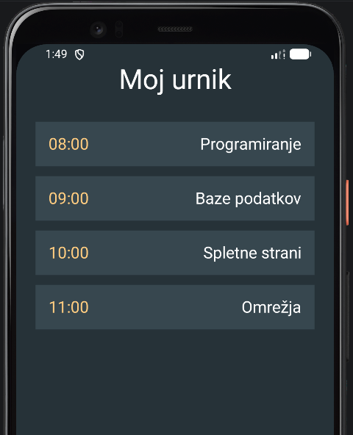
4 | Kalkulator  glej sliko | 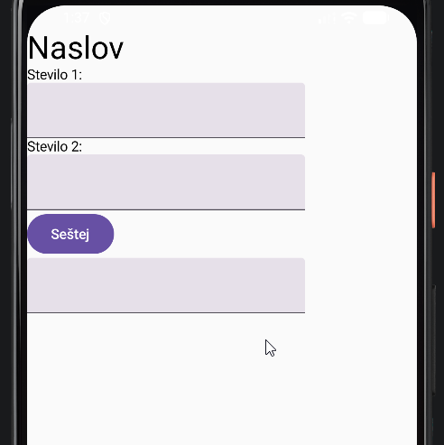
5 | Kalkulator napredni | 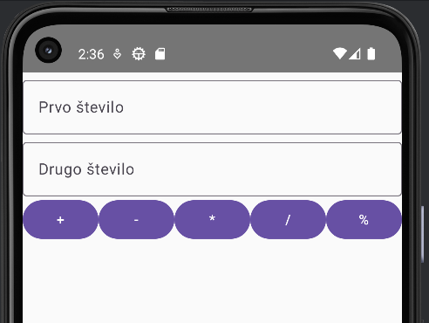
6 | Kalkulator napredni | 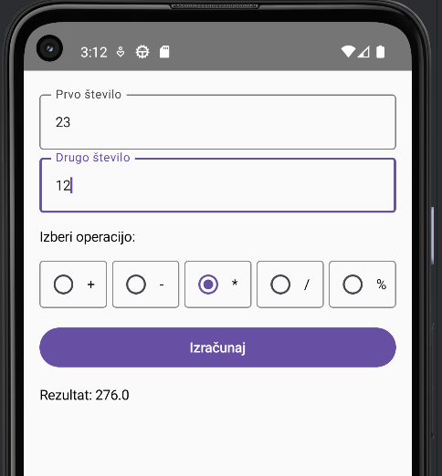
7 | Kliker  - Celi zaslon naj bo en gumb.  - Na gumbu kje tekst.  - Na zečetku je na gumbu prikazano šteivlo 0.  - Ko gumb kliknemo, se število poveča za 1.  - Povečaj število.  - Centriraj število. | 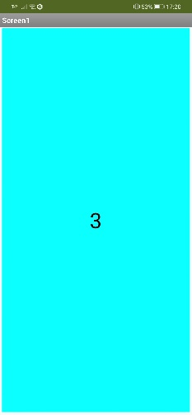
8 | Igra kliker  Izdelaj igrico, ki ima dva gumba in vnosno polje, ki je namenjeno samo za branje. En gumb (rdeči) bo povečeval število v vnosnem polju za ena, drug gumb (moder) bo zmanjševal število v vnosnem polju za ena. Gumba naj bosta velika čez pol ekrana. Na začetku je število nastavljeno na 0. Zmaga igralec, ki prvi preseže 20 točk (torej +20 ali -20). Igra se takrat konča in izpiše, kateri igralec je zmagal (modri ali rdeči). | 